安丘市交通运输局

2019年度政府信息公开工作年度报告

本年报是根据新修订的《中华人民共和国政府信息公开条例》(以下简称《条例》)、《山东省政府信息公开办法》(以下简称《办法》)要求和安丘市人民政府办公室《关于做好2019年政府信息公开工作年度报告编制发布和报送工作的通知》等相关文件精神，由安丘市交通运输局编制的2019年度政府信息公开年度报告。全文包括总体情况、主动公开政府信息情况、收到和处理政府信息公开申请情况、政府信息公开行政复议、行政诉讼情况、政府信息公开存在的主要问题及改进情况、其他需要报告的事项。本报告中所列数据统计期限自2019年1月1日起至2019年12月31日止。
2019年，我局严格按照市政府办公室关于政府信息公开工作的安排部署，精心组织，拓宽渠道，认真扎实开展了信息公开工作。现将有关情况汇报如下：
一、总体情况
2019年，安丘市交通运输局政务信息公开工作在市委、市政府的领导下，深入贯彻《条例》、《办法》，落实《中共山东省委办公厅、山东省人民政府办公厅印发<关于全面推进政务公开工作的实施意见>的通知》 （鲁办发〔2016〕 43 号） 、《中共潍坊市委办公室、潍坊市人民政府办公室关于全面推进政务公开工作的实施方案》（潍办发〔2016〕33号）和安丘市人民政府印发《关于全面推进政务公开工作的实施方案》（安政办〔2019〕49号）文件精神，坚持以“公开为常态，不公开为例外”，全面提升政府信息公开制度化、标准化、 信息化水平，采取多种方式和渠道及时公开我局政府信息，使公众获取信息的途径更加便捷，与群众的沟通渠道更加畅通。
如对本报告有任何疑问，请致电或致信安丘市交通运输局政务公开办公室，联系电话：0536-4396050，通信地址：山东省安丘市市北区建设路57号安丘市交通运输局 401 室，邮编：262100，邮箱：aqjtjbgs＠wf.shandong.cn。
（一）加大信息公开力度
1.加强组织领导。为使我局政务公开工作更进一步，我局对政务公开领导小组及时进行了调整。由局主要负责人王嘉斌同志任组长，党组成员、工会主任、三级主任科员张有志同志担任副组长，局属各单位和有关科室负责人为成员的政府信息公开工作领导小组，领导小组下设政务公开领导小组办公室，指定2人负责日常的政府信息公开工作及网站的管理和维护以及每周政府信息公开工作信息的报送，确保网站的正常运转和内容的适时更新。各科室指定1名信息员负责向局政务公开领导小组办公室提供包括交通动态信息、各类交通便民服务信息、重要会议等方面的信息，以确保我局及时将信息在安丘市政府门户网站向社会公布。
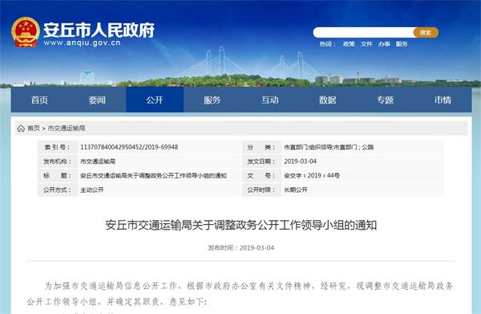
2.加强业务培训。我局将政务公开工作列入公务员在职培训以及事业单位工作人员在岗培训重要内容。局政务公开领导小组研究制定了《安丘市交通运输局2019年政务公开工作培训计划》，并按期举办培训班2期，参加培训的人员达到370多人次。
3.强化推进措施。面对新形式、新任务，政务公开领导小组制定了《安丘市交通运输局2019年度政务公开工作实施方案》，及时对全局信息公开工作做出部署、查找问题、改进不足。
（二）及时答复依申请公开
1.依申请公开情况。为规范依申请政府信息处理流程， 我局严格按照《安丘市交通运输局依申请政府信息公开制度》要求，使受理政府信息公开申请有章可循。2019年度，安丘市交通运输局未收到依申请公开信息申请。
2.收费和减免情况。根据《关于清理规范一批行政事业性收费有关政策的通知》（财税〔2017〕20号）规定，本年度我局依申请公开政府信息没有收取任何费用，包括：检索费，复制费（含案卷材料复制费），邮寄费。
（三）强化政府信息管理
1.财政审计信息公开情况。2019年5月份我局通过政府网站及时公开了2019年部门预算和“三公”经费预算信息；9月份，我局公开了2018年度部门决算和“三公”经费决算信息。
2.市政服务信息公开情况。2019年度，我局及时公开城市交通信息10条。
3.重大建设项目信息公开情况。2019年度，我局将农村公路建设改造进展情况相关文件通过政府网站及时公开。
4.公共资源配置信息公开情况。2019年度，我局无农村公路建设项目通过政府网站公开。
（四）做好政府信息平台建设工作
1.公开的主要内容。2019年，我局对政府信息进行了梳理和编目，主动公开政府信息353条。其中，规范性文件0件；通过不同渠道和方式公开信息353条。其中，在安丘市市人民政府门户网的政府信息公开专栏下设安丘市交通运输局信息公开栏目，市民通过子栏目可以查阅主动公开的政府信息；我局通过“安丘智慧交通”政务微信，不定期发布安丘市交通运输工作动态、工作成果等社会公众关心的问题；在局办公楼一楼设置政务公开栏，设置交通服务指南、交通新闻要闻、办事程序、出行信息、工作动态等内容，使其成为社会和市民了解交通运输的窗口。
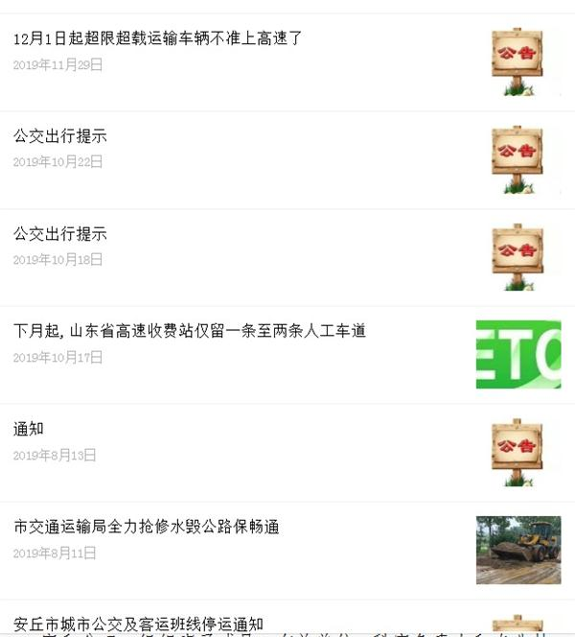
2.公开平台建设情况。平台搭建日益完备，我局及时通过政务微信公众号（安丘智慧交通）公布交通有关信息。
（五）强化监督保障
我局认真落实《中华人民共和国保守国家秘密法》 和《山东省政府信息公开保密审查办法》，严格遵循“先审查、后公开”和“一事一审”原则，全力做好需公开信息保密审查工作。认真落实公开属性源头认定机制，统一使用新版发文拟稿纸，对文件公开属性进行明确标识。严格按照制定的《安丘市交通运输局政府信息公开保密审查制度》实施，明确保密审查工作内容、责任主体，确保公开信息“零涉密”。
（六）建议提案办理结果公开情况
2019年我局共收到市十八届人大三次会议人大代表建议17件，主要涉及公共交通、公路建设等方面。接到建议后，我局高度重视，专门召开党组会议及专项会议进行了研究和分工，组织班子成员、有关单位、科室负责人和专业技术人员对人大建议及时进行了勘察论证，并与人大代表进行见面沟通，于6月中旬形成了最终的答复意见稿。自6月下旬开始，局领导班子成员分别带领有关单位、科室负责人和专业技术人员，分头前往各相关镇街区，与人大代表进行了面对面的交流和答复，17件人大建议答复满意率、见面率均为100%。
2019年我局共收到政协委员提案共15件，涉及公共交通、公路建设、物流业发展、整顿驾培市场等方面的问题。自6月下旬开始分别由局领导班子成员带队，有关科室、专家参与，分头到兴安、新安、官庄、金冢子、大汶河、开发区、等镇街区，与政协委员进行了面对面的交流和答复，15件政协委员提案答复满意率、见面率均为100%。
（七）因政府信息公开申请提起行政复议、行政诉讼的情况
2019年度，我局无因政府信息公开引起的行政复议和行政诉讼案件。下一步，我局将继续巩固工作业绩，确保不发生因政府信息公开引起的行政复议和诉讼事件。
（八）发布解读、回应社会关切以及互动交流情况
1.主动发布解读，做好互动交流工作。2019年我局对本部门发布的涉及交通运输工作、群众比较关心的《安丘市交通运输局关于危化品运输车辆专项检查行动方案》通过图文图表、音频等格式进行了解读，及时利用政府信息公开平台发布。
2.积极回应社会关切。我局严格按照建立的重大政务舆情收集和回应工作机制，对重大政务舆情及时作出回应，发布权威消息，正面引导社会舆论。2019年度，我局积极回应社会热点问题2个，其中，4月24日晚，个人微信公众号“朱朱侠帮办”在网络自媒体平台发表《震惊！“公路三乱凸起”，安丘汽车站“安检”职工上路拦车检查》的文章，反映安丘汽车站安检工作人员违规上路检查客运车辆事宜，我局及时发现舆情，并通过政府网站回应关切。
3.深入开展政民互动。积极利用“12345”政务服务热线为群众答疑释惑、排忧解难，2019年度共受理、答复群众来电1505多件；扎实做好安丘市人民广播电台“行风在线”栏目，2019年度我局共上线1次，接听电话20多个，回答群众问题11个。
（九）工作考核、社会评议和责任追究结果情况。
1.建立考核通报制度。主动接受安丘市政府办公室对我局政务信息公开情况的监督，及时做好主动公开工作，认真开展公开工作不到位内容的改进工作。同时，我局根据领导要求，由局办公室牵头定期对各科室政务公开工作进行监督，保证政务公开信息的时效性与准确性，发现问题及时督促相关科室限时整改，整改工作及时反馈局领导。
2.主动听取社会公众意见。一是对于需要向社会进行意见征集的，及时通过政府网站和局公众号进行公示，并注明联系电话和邮箱，积极主动听取社会公众的意见与建议。二是认真参与政府开放日，并通过《行风在线》等渠道，对群众诉求进行及时反馈。
3.责任追究结果情况。2019年我局未出现因信息公开不到位需要进行责任追究的情况。
二、主动公开政府信息情况
第二十条第（一）项
信息内容 | 本年新制作数量 |  | 本年新  公开数量 | 对外公开  总数量
规章 | 0 |  | 0 | 0
规范性文件 | 0 |  | 0 | 0
第二十条第（五）项
信息内容 | 上一年项目数量 |  | 本年增/减 | 处理决定数量
行政许可 | 15 |  | +22 | 50
其他对外管理服务事项 | 0 |  | 0 | 0
第二十条第（六）项
信息内容 | 上一年项目数量 |  | 本年增/减 | 处理决定数量
行政处罚 | 275 |  | -156 | 119
行政强制 | 205 |  | -30 | 270
第二十条第（八）项
信息内容 | 上一年项目数量 |  | 本年增/减
行政事业性收费 | 0 |  | 0
第二十条第（九）项
信息内容 |  | 采购项目数量 | 采购总金额
政府集中采购 |  | 8 | 4868.131781万元
- 收到和处理政府信息公开申请情况
（本列数据的勾稽关系为：第一项加第二项之和，等于第三项加第四项之和） |  |  | 申请人情况
 |  |  | 自然人 | 法人或其他组织 |  |  |  |  | 总计
 |  |  | 自然人 | 商业企业 | 科研机构 | 社会公益组织 | 法律服务机构 | 其他 | 总计
一、本年新收政府信息公开申请数量 |  |  | 0 | 0 | 0 | 0 | 0 | 0 | 0
二、上年结转政府信息公开申请数量 |  |  | 0 | 0 | 0 | 0 | 0 | 0 | 0
三、本年度办理结果 | （一）予以公开 |  | 0 | 0 | 0 | 0 | 0 | 0 | 0
三、本年度办理结果 | （二）部分公开（区分处理的，只计这一情形，不计其他情形） |  | 0 | 0 | 0 | 0 | 0 | 0 | 0
三、本年度办理结果 | （三）不予公开 | 1.属于国家秘密 | 0 | 0 | 0 | 0 | 0 | 0 | 0
三、本年度办理结果 | （三）不予公开 | 2.其他法律行政法规禁止公开 | 0 | 0 | 0 | 0 | 0 | 0 | 0
三、本年度办理结果 | （三）不予公开 | 3.危及“三安全一稳定” | 0 | 0 | 0 | 0 | 0 | 0 | 0
三、本年度办理结果 | （三）不予公开 | 4.保护第三方合法权益 | 0 | 0 | 0 | 0 | 0 | 0 | 0
三、本年度办理结果 | （三）不予公开 | 5.属于三类内部事务信息 | 0 | 0 | 0 | 0 | 0 | 0 | 0
三、本年度办理结果 | （三）不予公开 | 6.属于四类过程性信息 | 0 | 0 | 0 | 0 | 0 | 0 | 0
三、本年度办理结果 | （三）不予公开 | 7.属于行政执法案卷 | 0 | 0 | 0 | 0 | 0 | 0 | 0
三、本年度办理结果 | （三）不予公开 | 8.属于行政查询事项 | 0 | 0 | 0 | 0 | 0 | 0 | 0
三、本年度办理结果 | （四）无法提供 | 1.本机关不掌握相关政府信息 | 0 | 0 | 0 | 0 | 0 | 0 | 0
三、本年度办理结果 | （四）无法提供 | 2.没有现成信息需要另行制作 | 0 | 0 | 0 | 0 | 0 | 0 | 0
三、本年度办理结果 | （四）无法提供 | 3.补正后申请内容仍不明确 | 0 | 0 | 0 | 0 | 0 | 0 | 0
三、本年度办理结果 | （五）不予处理 | 1.信访举报投诉类申请 | 0 | 0 | 0 | 0 | 0 | 0 | 0
三、本年度办理结果 | （五）不予处理 | 2.重复申请 | 0 | 0 | 0 | 0 | 0 | 0 | 0
三、本年度办理结果 | （五）不予处理 | 3.要求提供公开出版物 | 0 | 0 | 0 | 0 | 0 | 0 | 0
三、本年度办理结果 | （五）不予处理 | 4.无正当理由大量反复申请 | 0 | 0 | 0 | 0 | 0 | 0 | 0
三、本年度办理结果 | （五）不予处理 | 5.要求行政机关确认或重新出具已获取信息 | 0 | 0 | 0 | 0 | 0 | 0 | 0
三、本年度办理结果 | （六）其他处理 |  | 0 | 0 | 0 | 0 | 0 | 0 | 0
三、本年度办理结果 | （七）总计 |  | 0 | 0 | 0 | 0 | 0 | 0 | 0
四、结转下年度继续办理 |  |  | 0 | 0 | 0 | 0 | 0 | 0 | 0
四、政府信息公开行政复议、行政诉讼情况
行政复议 |  |  |  |  | 行政诉讼
结果维持 | 结果纠正 | 其他结果 | 尚未审结 | 总  计 | 未经复议直接起诉 |  |  |  |  | 复议后起诉
 |  |  |  |  | 结果维持 | 结果纠正 | 其他结果 | 尚未审结 | 总  计 | 结果维持 | 结果纠正 | 其他结果 | 尚未审结 | 总  计
0 | 0 | 0 | 0 | 0 | 0 | 0 | 0 | 0 | 0 | 0 | 0 | 0 | 0 | 0
五、政府信息公开工作存在的主要问题及改进情况
（一）主要问题
近年来在局政务公开领导小组的领导下，政府信息公开工作取得了一定成绩，但随着人民群众对政府信息关注度不断提高，我局在政务信息的时效性和重要性与兄弟单位还存在一定差距，主要表现在：一是单位个别干部对政府信息公开的重要性认识不够到位，主动公开信息意识不强，致使部分政府信息未及时公开。二是各科室信息员报送政府信息不及时、信息质量不高，致使上传的政府信息比较少，公开内容有待进一步深化。
（二）改进措施
为加大政府信息公开工作力度，更好地为公众搭建参政议政的平台，我局拟从以下方面对信息公开工作进行加强：一是加强各科室信息员的业务培训，进一步提高编写信息的能力及加大政府信息报送的数量，确保发布信息准确无误；二是进一步落实责任，加大信息主动公开力度。完善和制定相关措施，深入解读政府信息公开工作任务分解表，按任务落实责任，建立起各负其责、运转协调的信息公开长效机制。
六、其他需要报告的事项
（一）2019年山东省政务公开工作要点落实情况。根据国家、省、市政务公开工作要点要求，制定本年度政务公开工作要点，目前各项工作已落实到位。
（二）本年度报告中所列数据的统计期限从2019年1月1日到2019年12月31日止，报告电子版可在安丘市人民政府门户网站查阅或下载。

